教学设计

执教：东莞市第二高级中学 罗欣捷
课题：人教版新教材选择性必修三 Unit 3 Environmental Protection
课型：Reading and Thinking
年级：高二
时长：40分钟

- 主题语境
人与自然 —— 讨论全球气候变化

- 语篇类型
该文本是一篇说明文。该文本结构清晰，按照“现象--原因--危害--措施”的逻辑顺序展开，环环相扣，步步深入。

- 语篇分析
文本的标题Climate Change Requires the World’s Attention点名了作者的诉求：气候变化对地球生态系统的影响是巨大的，需要全人类共同关注和面对。作者首先使用统计图表直观展示气候变化的趋势，同时使用饿死的北极熊的例子和照片来具体说明气候变暖的影响，从而帮助读者初步感知气候变暖给地球带来的负面影响。文本第三段探讨气候变暖背后的原因。人类在生活和生产中燃烧大量化石燃料，过量排放的二氧化碳形成人造温室效应，使得地球表面温度上升。按照因果逻辑顺序，第四段分析气候变暖的后果，既气候变暖使全球极端天气和自然灾害出现频次增多，造成人员伤亡和巨大的经济损失。在文本的最后，作者呼吁世界各国政府携起手来，共同制定政策，采取措施减少温室气体的排放，同时也号召个人减少生活中的碳排放，宣传气候变化的知识。

- 教学目标
在本课学习结束时，学生将能够：
- 阅读一篇有关气候变化的说明文，探讨全球气候变暖的原因、危害及各国政府和个人应该采取的有效措施，探究如何减少温室气体的排放，控制全球气候变暖的进程。
- 能够理清事物发生的因果关系，制作流程图和思维导图来表达这种关系。
- 了解气候变化在不同国家和地区中的表现以及这些变化给不同国家和地区的人们的生活和生产带来的影响。
- 理解并感悟个人在环境保护中的作用和意义。
- 能够根据数据图标分析气候变化的趋势，找到问题产生的源头与解决问题的对策。

六、教学过程
步骤 | 教学活动 | 设计意图
Stage 1 Look and discuss
Step1 | Question time  T illustrates the opening page and invites Ss to think of the following questions:  1. What’s happening in the photo?  2. Where do you think this photo was taken?  3. What does this photo make you think of? | 利用主题图片，创设语境，导入主题，更重要的是老师提出三个相关问题让学生思考，激活学生背景知识并引出问题让学生思考。
Stage 2 Pre-reading: Lead in
Step 2 | Watch a video  T shows a video that a skinny and weak polar bear searching for food in weed and asks Ss to think about the question: What happened to the polar bear in the video? | 利用视频及提问的方式，创设情境，引出主题：北极熊之死；引起学生的共鸣并激发学生学习兴趣。
Stage 3 While-reading
Step3 | Read for text type  - T introduces the title of the text and illustrate the graph on the book;  - Based on the title and the graph, Ss will do two multiple choices to figure out the text type of the passage.  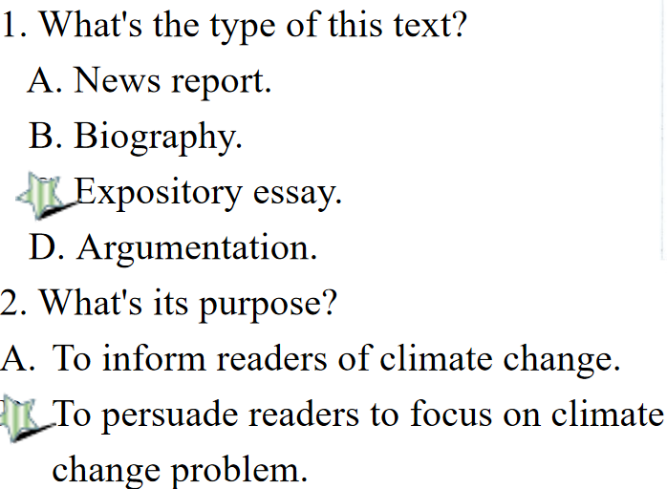 | 引导学生通过标题关键词和文章提供的图表感知文本，分析文章题材及预测文章内容。
Step4 | Make a prediction  T shows two important pictures of this text and asks Ss to answer the following questions:  1. What is the graph about? What information can you get from it?  2. What do you think might have caused the polar bear’s death? | 学生通过图片预测文章内容，训练学生的观察能力及发散思维能力。
Step5 | Read for the structure  - T asks Ss to search for the topic sentence of each paragraph。  - T guides Ss to complete each paragraph’s main idea.  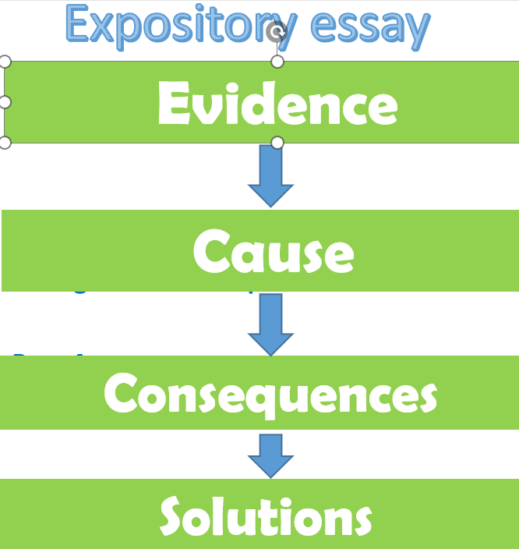 | 老师引导学生找到每个段落的主题句，每一个主题句都含有一个关键词，学生通过这个关键词总结文章结构。训练学生快速找关键句的能力，并且提高学生分析总结归纳的能力。
Step 6 | Read for content  T guides Ss to read each paragraph in detail and after reading each paragraph, T provides a relative video for the Ss to think of.  Para 1: Jigsaw reading: Cause & Effect  1. climate change  2. had to travel greater distances to find food  3. bears could not hunt  4. its dead body found  5. low sea-ice levels  6. starved to death  Para 2: Mind map  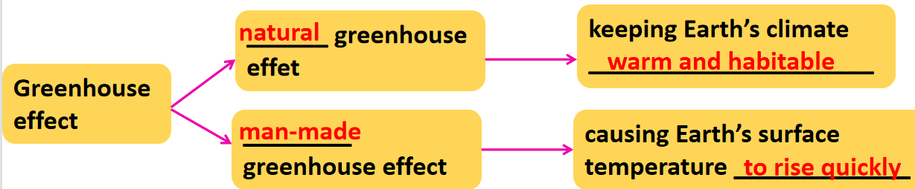  Para 3: Create a diagram describing how the greenhouse effect works in natural and man-induced situations.  Para 4: Mind map  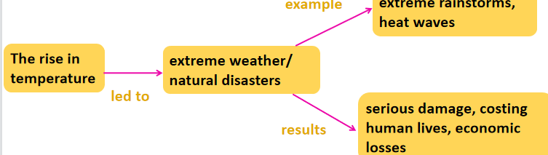  Para 5: To think about a question: so what will you do to help? | 本环节教师引导学生仔细阅读哥哥段落内容，寻找关键信息。阅读每一个段落，教师都设置了相应的活动，加深学生对话题及内容的理解，并帮助学生加强阅读能力的提升。例如：思维导图，拼图阅读，根据文章内容画图。
Stage 4 Post-reading: to make a poster
Step7 | Make a poster  Based on the last paragraph’s question: so what will you to help?, T guides Ss to think of the question deeply and profoundly. Therefore, T asks Ss to design a poster to arouse people’s attention on the topic:global warming.  Ss’ works:  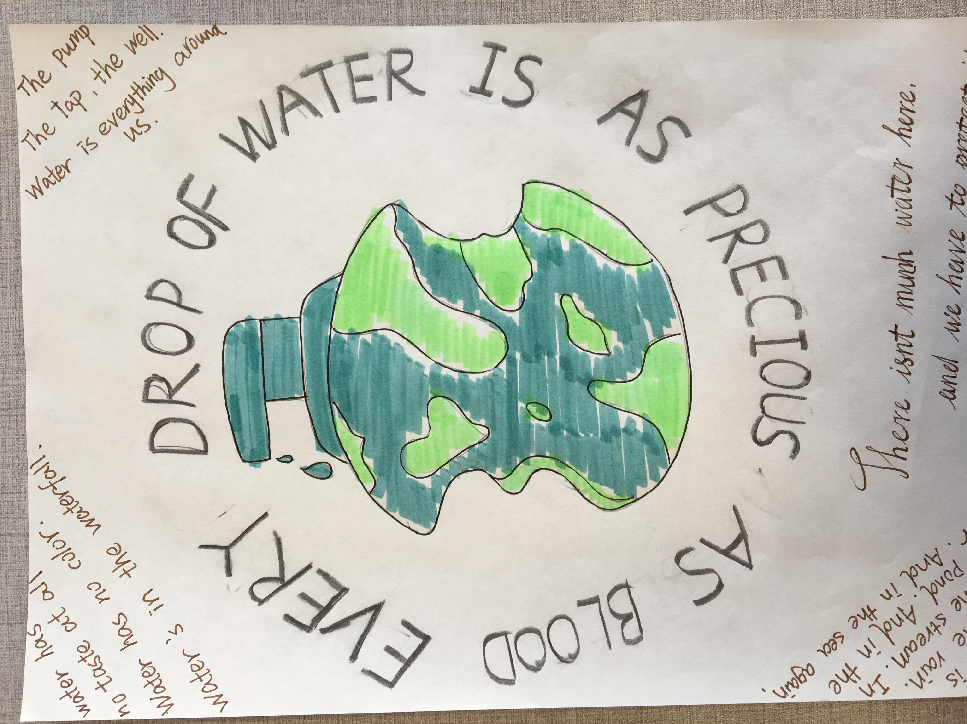  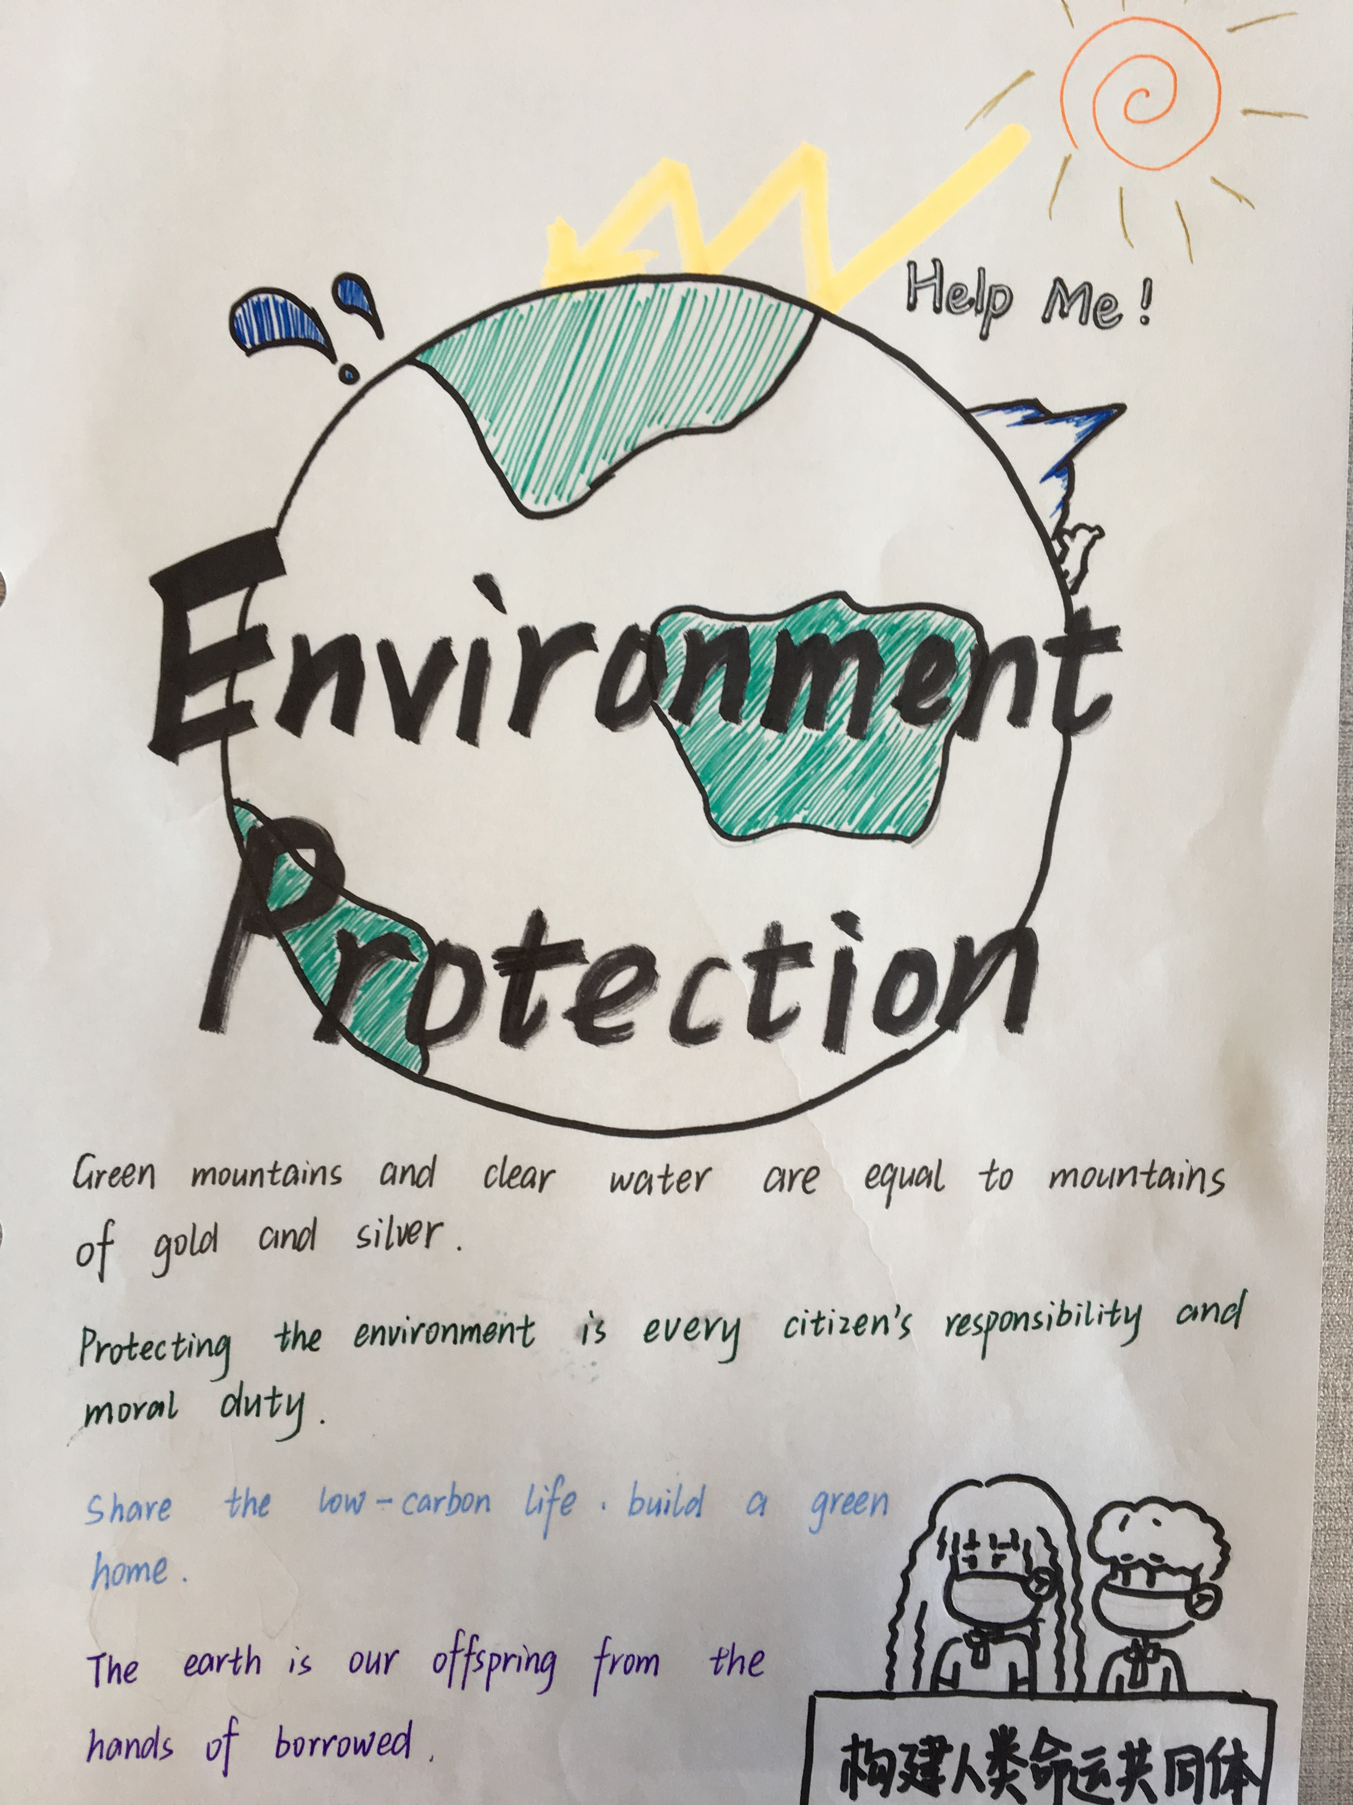 | 此环节是阅读输入环节，基于文章最后一段提出的问题：我们可以做什么？让学生深入思考环境保护问题。并且设计环保海报，提升学生的合作学习能力，沟通表达能力，创造性思维能力。
Stage 5 Homework
Step8 | 1. To make the poster with your group members and make a presentation next time.  2. To review the structure of expository essay.

